Unit 4 Lesson 1: Números decimales

WU Observa y pregúntate: Cuadrícula sombreada (Warm up)

Student Task Statement
¿Qué observas? ¿Qué te preguntas?
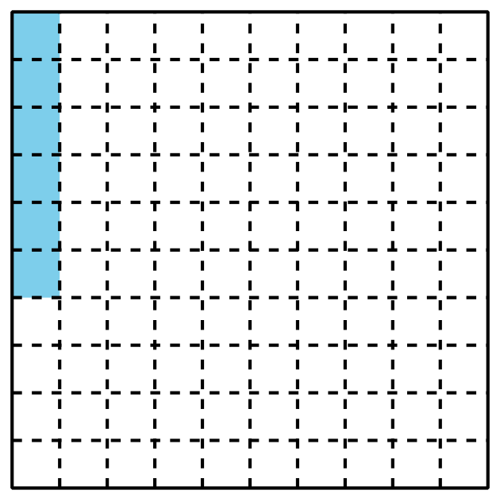

1 Fracciones sombreadas

Student Task Statement
Cada cuadrado grande representa 1.
- ¿Qué fracción está representada por las partes sombreadas de cada diagrama? En el último cuadrado, colorea algunas partes y nombra la fracción que ellas representan.
- a.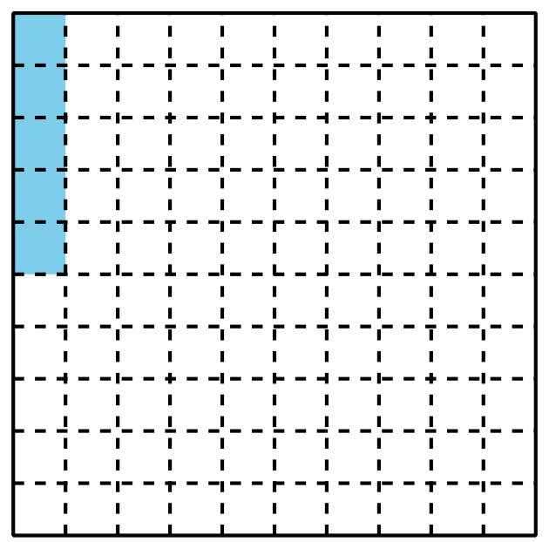
- b.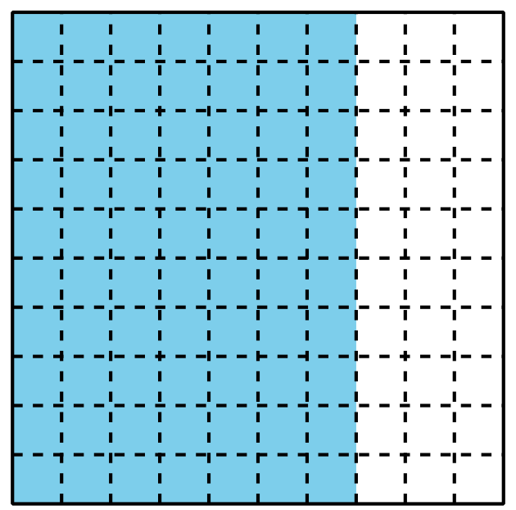
- c.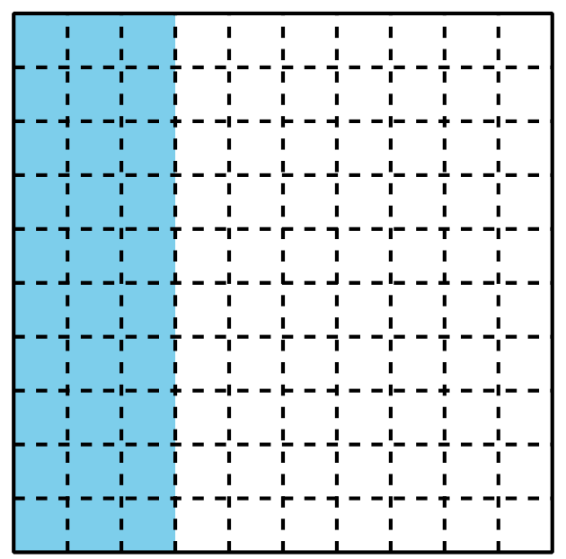
- d.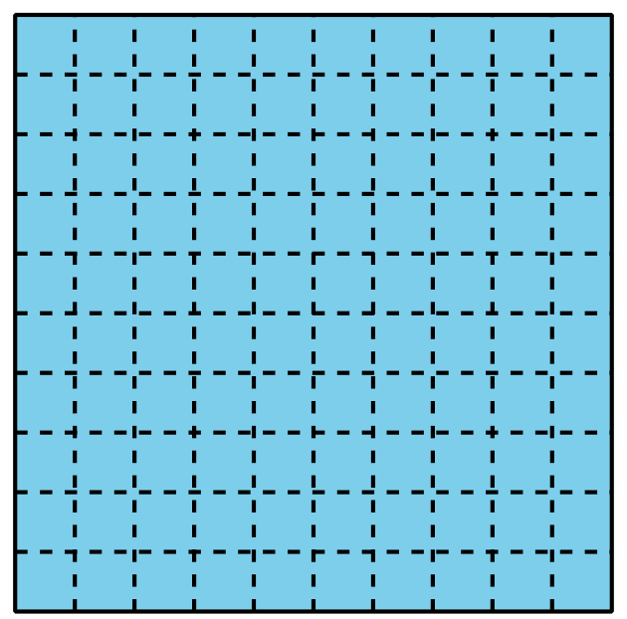
- e.
- f.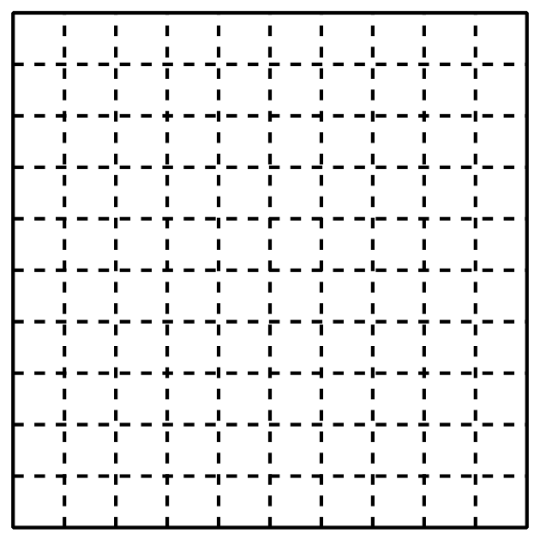
- La parte sombreada de este diagrama representa 0.01, que llamamos “1 centésima”.
- 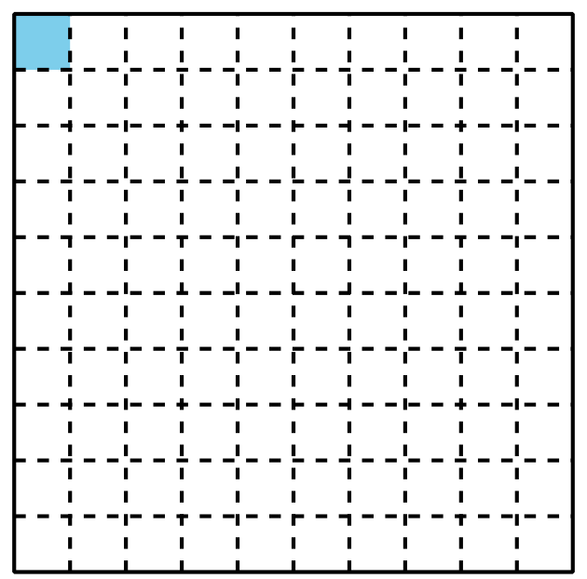
- Las partes sombreadas de este diagrama representan 0.10, que llamamos “10 centésimas”.
También representan 0.1 o “1 décima”.
- 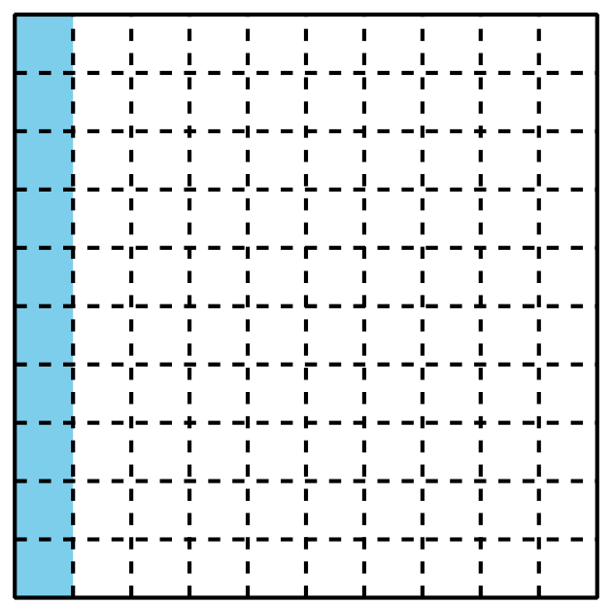
- Los números como 0.01, 0.10 y 0.1 están escritos como decimales.
- Observa las partes sombreadas de cada diagrama del primer problema. Escribe como decimales los números que ellas representan.
- ¿Qué fracción y qué decimal están representados por las partes sombreadas de cada diagrama?
- a.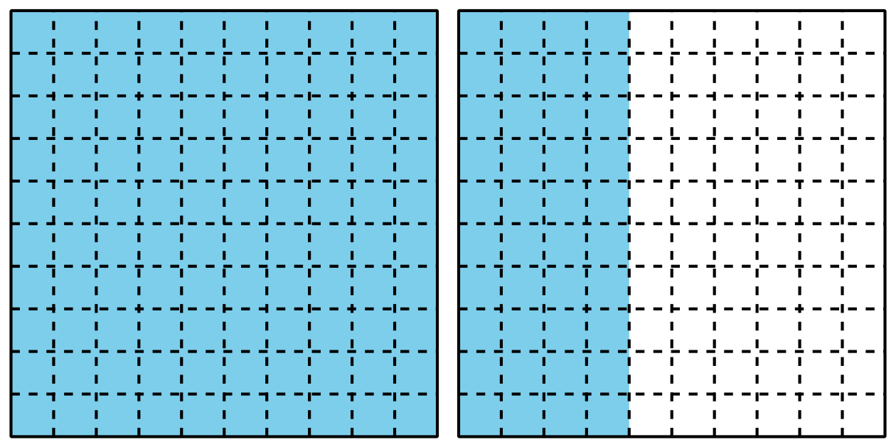
- ​​​​​
- b.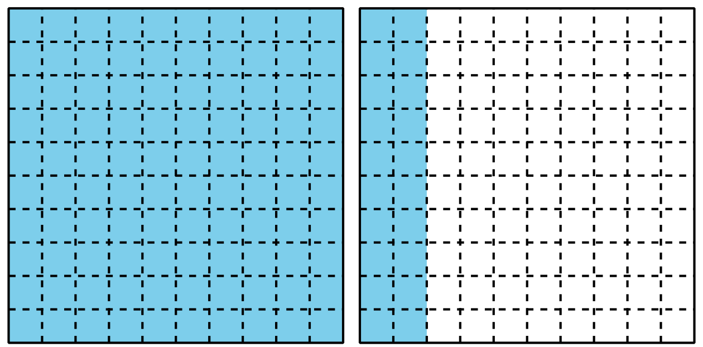

2 Formas de expresar un número

Student Task Statement
Cada cuadrado grande representa 1.
- Escribe una fracción y un decimal que representen las partes sombreadas de cada diagrama. Luego, escribe cada cantidad en palabras.
- a.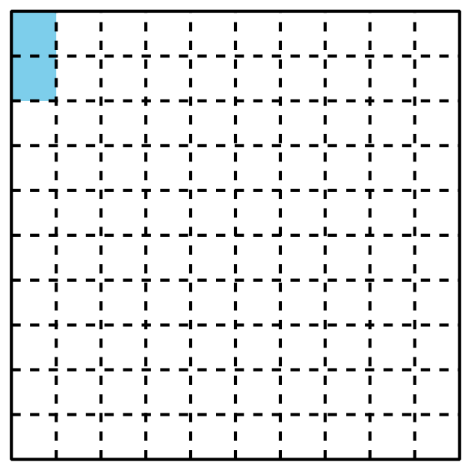
- b.
- c.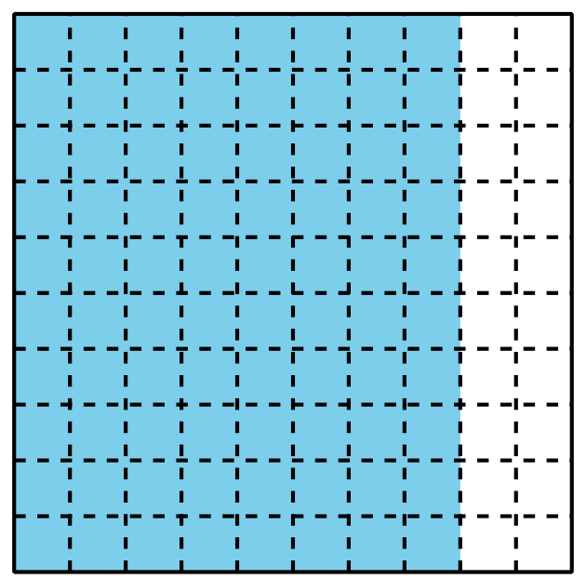
- Colorea cada diagrama para representar la fracción dada o el decimal dado.
- a.
- Fracción: ________
- Decimal: 0.78
- b.
- Fracción: $\frac{8}{10}$
- Decimal: ________
- c.
- Fracción: $\frac{55}{100}$
- Decimal: ________
- d.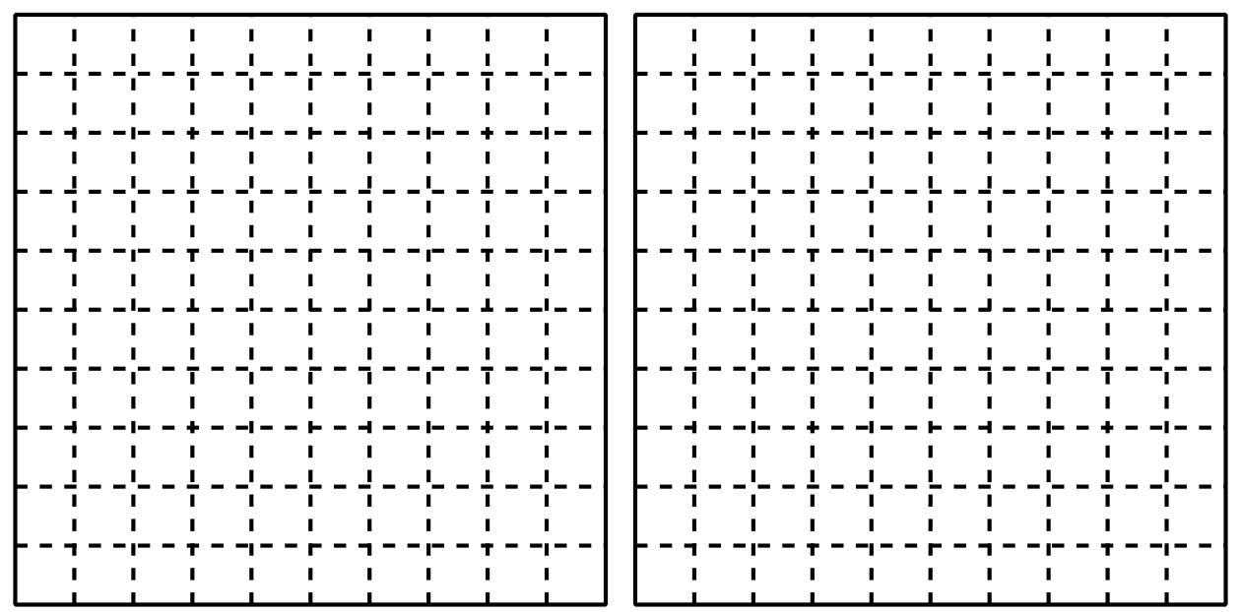
- Fracción: $\frac{107}{100}$
- Decimal: ________
- e.
- Fracción: ________
- Decimal: 1.6
- Han y Elena están no están de acuerdo sobre qué número está representado por la porción sombreada.
- Han dice que la porción representa 0.60 y Elena dice que representa 0.6.
- Explica por qué tanto Han como Elena tienen razón.
- 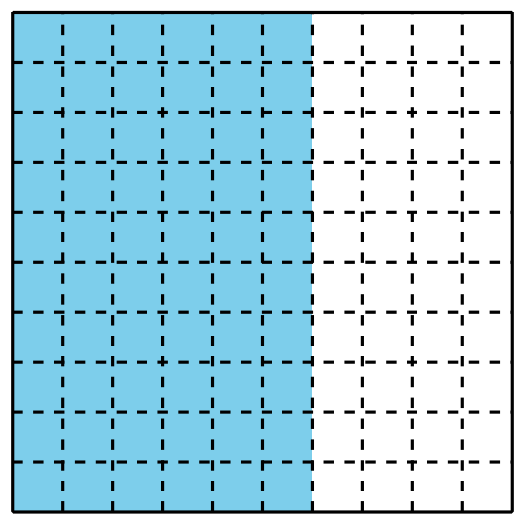

Images for Activity Synthesis
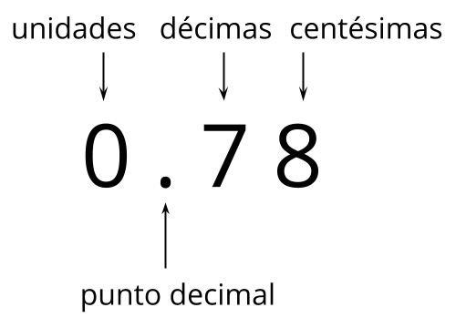
© CC BY 2021 Illustrative Mathematics®

